Dokumentation-Sommerprojekt Ungerhofer Julian

**Sprint 1:**

1. 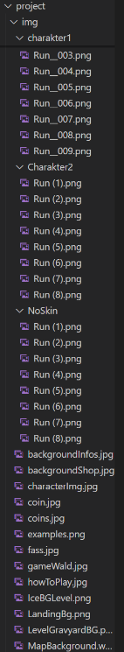Sammeln der Fotos + Sprite Img der Charaktere.

(verschiedene Charaktere => verschiedene

Sprite Fotos… )

1. Fonts (Importierte Schriftarten für verschiedene

Tags (h1, p, a, etc.)

1. Landing Page: Überschrift, Flexbox mit Daten

und Buttons, sowie Start Button (reflektierter

Button), Kommentare 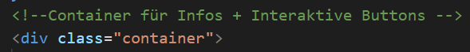

Ein Bild, das Text, Schrift, Screenshot, Reihe enthält.

Ziel bis Sprint 2:

Alle Seiten fertig zu haben, bis zum Spiel. (Design, Content, etc).